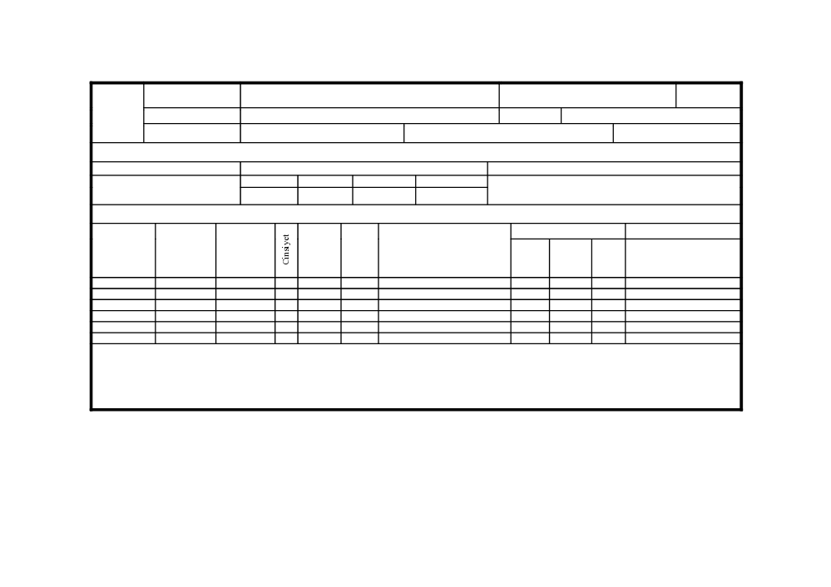

AİLE DURUMU BİLDİRİMİ

EK: 1

T.C./Vergi Kimlik No
Bildirimi
Verenin Adı Soyadı
Sosyal Güvenlik No/Sicil No/Kurum Sicil
No
Görevi

Medeni Hali Bekar Evli Diğer

EŞİN

Adı Soyadı İş Durumu Gelirine/Gelirlerine İlişkin Açıklama

Çalışıyor Çalışmıyor Geliri Olan Geliri Olmayan

MÜKELLEFLE OTURAN VEYA MÜKELLEF TARAFINDAN BAKILAN ÇOCUKLARIN DURUMU

Adı Soyadı

T.C. Kimlik
Doğum
Tarihi
Baba
(Varsa ay ve

Öz, Üvey, Evlat Edinilmiş,
Ana
Nafakası Sağlanılan Çocuk,
Öğretime Devam Ediyorsa Açıklama

Kayıt Okul

No
günü de
yazılacaktır)
Adı Adı
Ana Babasını Kaybetmiş Torun
Sınıfı
Tarihi Adı

Alt Satırdaki hususları da göz önüne almak suretiyle düzenlediğim asgari geçim indirimine ait bildirimdir.

Düzenleyenin
Adı Soyadı
İmzası/Tarih …/…/…...

1- Bu bildirim, işverenlerce yukarıdaki muhteviyatına uygun olarak çoğaltılıp kullanılabilecektir.
2- Bildirim, ilk işe girişte verilir. Çalışanın asgari geçim indiriminden yararlanan eş veya çocuk durumunda bir değişiklik meydana gelmesi halinde bildirim yeniden verilir. 3- Nafakasını sağladıkları çocuklara ait asgari geçim indiriminden yararlanacak olan eş tarafından, mahkeme ilamının onaylı bir örneği bildirime eklenir.
4- Çocuklar, sosyal güvenlik yönünden tabi oldukları eşin bildirimine dahil edilir.
5- İndirimin uygulamasında “çocuk” tabiri, mükellefle birlikte oturan veya mükellef tarafından bakılan (nafaka verilenler, evlat edinilenler ile ana veya babasını kaybetmiş
torunlardan mükellefle birlikte oturanlar dâhil) 18 yaşını veya tahsilde olup 25 yaşını doldurmamış çocukları, “eş” tabiri ise, aralarında yasal evlilik bağı bulunan kişileri ifade
eder.
6- Sadece ücret geliri elde eden eş, “çalışmayan ve herhangi bir geliri olmayan eş” kapsamında değerlendirilmeyecektir. Bunlar dışındakiler ise çalışmayan ve herhangi bir geliri olmayan eş kapsamında değerlendirilecek olup, münhasıran emekli maaşı alanlar da çalışmayan ve herhangi bir geliri olmayan eş olarak kabul edilecektir.

